Reichenau (eiland)
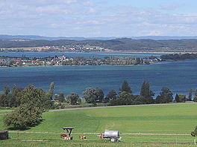
- Reichenau is een kloostereiland in Duitsland, gelegen in het Bodenmeer.
- De gelijknamige gemeente behoort tot Baden-Württemberg, het eiland telt ongeveer 5.000 inwoners.
De abdij
- De benedictijner Abdij van Reichenau, gesticht in 724 door de heilige Pirmin, is opgeheven tijdens de 18de eeuw.
- De abdij is beroemd geworden om de Karolingische miniatuurkunst, de wetenschap en om een befaamd handschrift met tal van Romaanse woorden (7de eeuw) in de bijbehorende bibliotheek.
De abdijkerken
- Elk van de drie dorpen die zich op het eiland bevinden, bezit een middeleeuwse abdijkerk.
De dorpen met hun kerkjes zijn:
- Ünterzell met de 9e eeuwse Sint-Georgkerk
- Niederzell met de 10e eeuwse Sint-Peter en Pauluskerk
- Mittenzell met de 11e eeuwse abdijkerk, het zo-genaamde Mariënmünster
- Sinds 2000 staat het eiland Reichenau op de werelderfgoedlijst van de UNESCO
Overig
- Veel inwoners van Reichenau leven van de tuinbouw (met name bloementeelt, zowel onder glas als in de volle grond).

